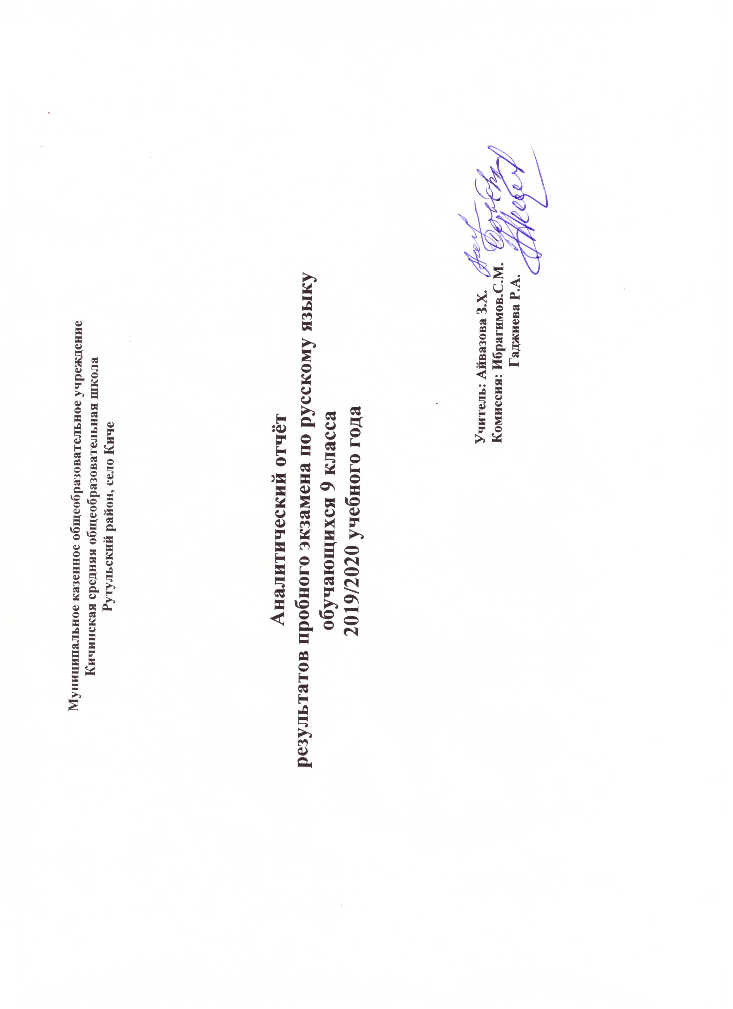

Дата проведения: 17.12.2019

Цель: проверить знания, умения и навыки обучающихся по русскому языку за курс основной школы.

Задания:

ОГЭ. Типовые экзаменационные варианты заданий Федерального института педагогических измерений. 2020 год.

Время выполнения: 3ч 55 минут.

Проверка и оценивание:

Часть 1 – сжатое изложение.
Максимально количество баллов за сжатое изложение по критериям ИК1-ИК3 – 7 баллов.
Часть 2 – тестовые задания 2-8 – максимальное количество – 7 баллов.
Часть 3 – сочинение-рассуждение 15(1;2;3), максимальное количество 9 баллов.
Максимальное количество баллов за сочинение и изложение по критериям ФК1, ГК1-ГК4 – 10 баллов
За выполнение экзаменационной работы выставляется отметка по тятибалльной шкале.
«5» - 29 – 33 баллов (если ГК1-ГК4 – 6 баллов)
«4» - 23 - 28 балла (если ГК1-ГК4 – 4 балла)
«3» - 15 - 22 балла
«2» - 0-14 баллов

Анализ результатов выполнения пробного экзамена по русскому языку в 9а и 9б классах.

 | 9
В классе обучающихся | 2
Выполняли работу | 2
Не выполняли работу | 0
Выполнили экзаменационную работу на: «5» - 29 – 33 баллов (если ГК1-ГК4 – 6 баллов) | 0
Выполнили экзаменационную работу на: «4» - 23 - 28 балла (если ГК1-ГК4 – 4 балла) | 1
Выполнили экзаменационную работу на: «3» - 15 - 22 балла | 1
Выполнили экзаменационную работу на: «2» - 0-14 баллов | 0
% успеваемости | 78,5%
% качества выполнения | 14,2%

9 |  | Идрисов Нурудин | Ширинов Ахмед
 | В № | 1 | 2
И | ИК1 | 2 | 2
 | ИК2 | 2 | 3
 | ИК3 | 1 | 2
Т | 2 | 0 | 0
 | 3 | 1 | 0
 | 4 | 1 | 1
 | 5 | 0 | 0
 | 6 | 1 | 0
 | 7 | 0 | 1
 | 8 | 1 | 0
 | СК1 | 2 | 2
 | СК2 | 3 | 3
Ф | СК3 | 1 | 2
Всего б-в | СК4 | 1 | 1
Оценка | ГК1 | 1 | 2
 | ГК2 | 2 | 2
 | ГК3 | 1 | 2
 | ГК4 | 1 | 2
 | ФК1 | 1 | 2
 |  | 22 | 27
 |  | 3 | 4

Анализ результатов выполнения Части 1 – сжатое изложение:

 | 9
Написали изложение | 2
Не написали изложение | 0
Соответствие количеству слов (более 70) | 2
Не соответствие количеству слов (менее 70) | 0

Вывод:
- Учащиеся показали значительный рост качества выполнения творческих заданий на развитие речи в сочинении и изложении.
- Повысилась результативность выполнения тестовых заданий, по сравнению с сентябрём.
- Один учащийся показал низкий уровень грамотности, поэтому в оценивании ГК1-ГК4 набрал менее 4 баллов, получил «3»
- Особое внимание нужно уделить в изучении синтаксиса простого и сложного предложений.
- Организовать индивидуальную работу на уроке и во внеурочное время с обучающимися.

